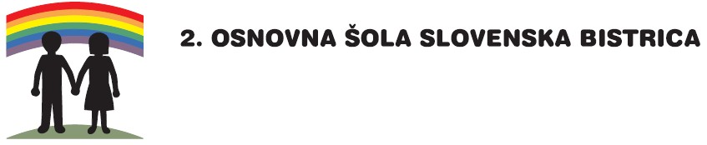 Šolska ulica 5, 2310 Slovenska Bistrica

Telefon / fax: 02 80 51 680 / 02 80 51 670

Podračun UJP Slovenska Bistrica: 01313-6000000353

Davčna številka: SI 52959856

Spletni naslov: [www.2os-slb.si](http://www.2os-slb.si)

Elektronska pošta: [info@2os-slb.si](mailto:info@2os-slb.si)

**Vloga za prejemanje e-računov**

E-račun je račun, izdan v standardni elektronski obliki (XML in PDF) , ki enakovredno nadomešča račun v papirni obliki. Je **brezplačen, enostaven za plačevanje** in **okolju prijazen.** Namesto tiskanih računov se lahko odločite za prejemanje e-računov na **e-naslov** ali v **spletno banko.** Z oddajo podpisane *Vloge za prejemanje e-računov* ne boste več prejemali računov v papirni obliki.

**Podatki o plačniku:**

Ime in priimek plačnika: _________________________ Davčna številka: _______________

Naslov:_____________________________________________________________________

Ime in priimek otroka: __________________________ Razred, oddelek: ______________

E-račune želim prejemati (obkrožite in vpišite podatke pri izbranem načinu):

1. na **elektronski naslov**: ___________________________________________________
2. v **spletno banko**, št. bančnega računa: SI56__________________________________

Z oddajo podpisane *Vloge za prejemanje e-računov* na e-naslov ali v spletno banko se strinjate, da e-računi nadomestijo račune v papirni obliki, in soglašate z obdelavo potrebnih osebnih podatkov in po potrebi posredovanjem le teh pravni službi. Hkrati zagotavljate, da so v vlogi navedeni podatki resnični in točni ter da boste redno sporočali vse nastale spremembe, ki bi vplivale na prejemanje e-računov.

Kraj in datum: _________________________ Podpis plačnika: _____________________

*Izpolnjeno in podpisano vlogo nam lahko vrnete:*

* *osebno v tajništvo ali računovodstvo šole,*
* *po faksu na št.:* ***02 80 51 670,***
* *po e-pošti na e-naslov:* [***prehrana@2os-slb.si***](mailto:prehrana@2os-slb.si)***,***
* *po navadni pošti na naslov:* ***2. OŠ Slovenska Bistrica, Šolska ulica 5, 2310 Slovenska Bistrica.***